**Відповіді**

**ІІ етапу Всеукраїнської учнівської олімпіади з хімії**

**10 клас**

**2019-2010 н.р.**

**І.Тести**

**У завданнях 1-10 потрібно вибрати одну або кілька правильних відповідей.**

**Правильна відповідь на кожне завдання – 1 бал.**

**1. Серед наведених оксидів вкажіть кислотний оксид:**

а) CaO; б) CO; в) *N2O3; г) NO; ґ) N2O.

**2. Реакція між натрієм і водою є:**

а) ендотермічною, обміну;

б) *екзотермічною, заміщення;

в) ендотермічною, оборотною;

г) ендотермічною, сполучення;

ґ) ендотермічною, заміщення.

**3. Чому дорівнює температурний коефіцієнт реакції, якщо при підвищенні температури на 50ºС швидкість хімічної реакції зростає у 32 рази?**

а) 4; б) 6; в) 3; г) *2; ґ) 5.

**4. Обчисліть константу рівноваги реакції 2NO+O2=2NO2, якщо рівноважні концентрації дорівнюють: [NO2]=0,8 моль/дм3, [O2]=0,2 моль/дм3, [NO]=0,4 моль/дм3.**

а) 24; б) 22; в) *20; г) 18; ґ) 16.

**5. Вкажіть елемент 4 періоду, якщо на його зовнішньому енергетичному рівні є 2, а на передостанньому 16 електронів**

а) Cu; б) Zn; в) Cu; г) Ga; ґ) *Ni.

**6. Чому дорівнює максимальна валентність Нітрогену з урахуванням донорно-акцепторного механізму утворення ковалентного зв’язку?**

а) *4; б) 1; в) 2; г) 3; ґ) 5.

**7. Як називається алкін такої будови:**



а) 2-Метилгептин-4;

б) 6-Метилгептен-3;

в) 6-Метилгексин-3;

г) *6-Метилгептин-3;

ґ) 2-Метилгептен-4.

**8.** **Які атоми Карбону в сполуці**



**знаходяться у другому валентному стані (sp2-гібридизації)**

а) 5 і 6;

б) 3 і 4;

в) *1 і 2;

г) 2 і 3;

ґ) 1 і 3.

**9.** **Який з реагентів використовують для якicної реакції на алкени?**

а) розчин купрум (ІІ) сульфату;

б) ферум хлорид (ІІІ);

в) нітритну кислоту;

г) *бромну воду;

ґ) аміачний розчин AgNO3.

**10. Скільки електронів міститься в одній молекулі пентану?**

а) 16; б) 5; в) 84; г) 6,02∙1023; ґ) *42.

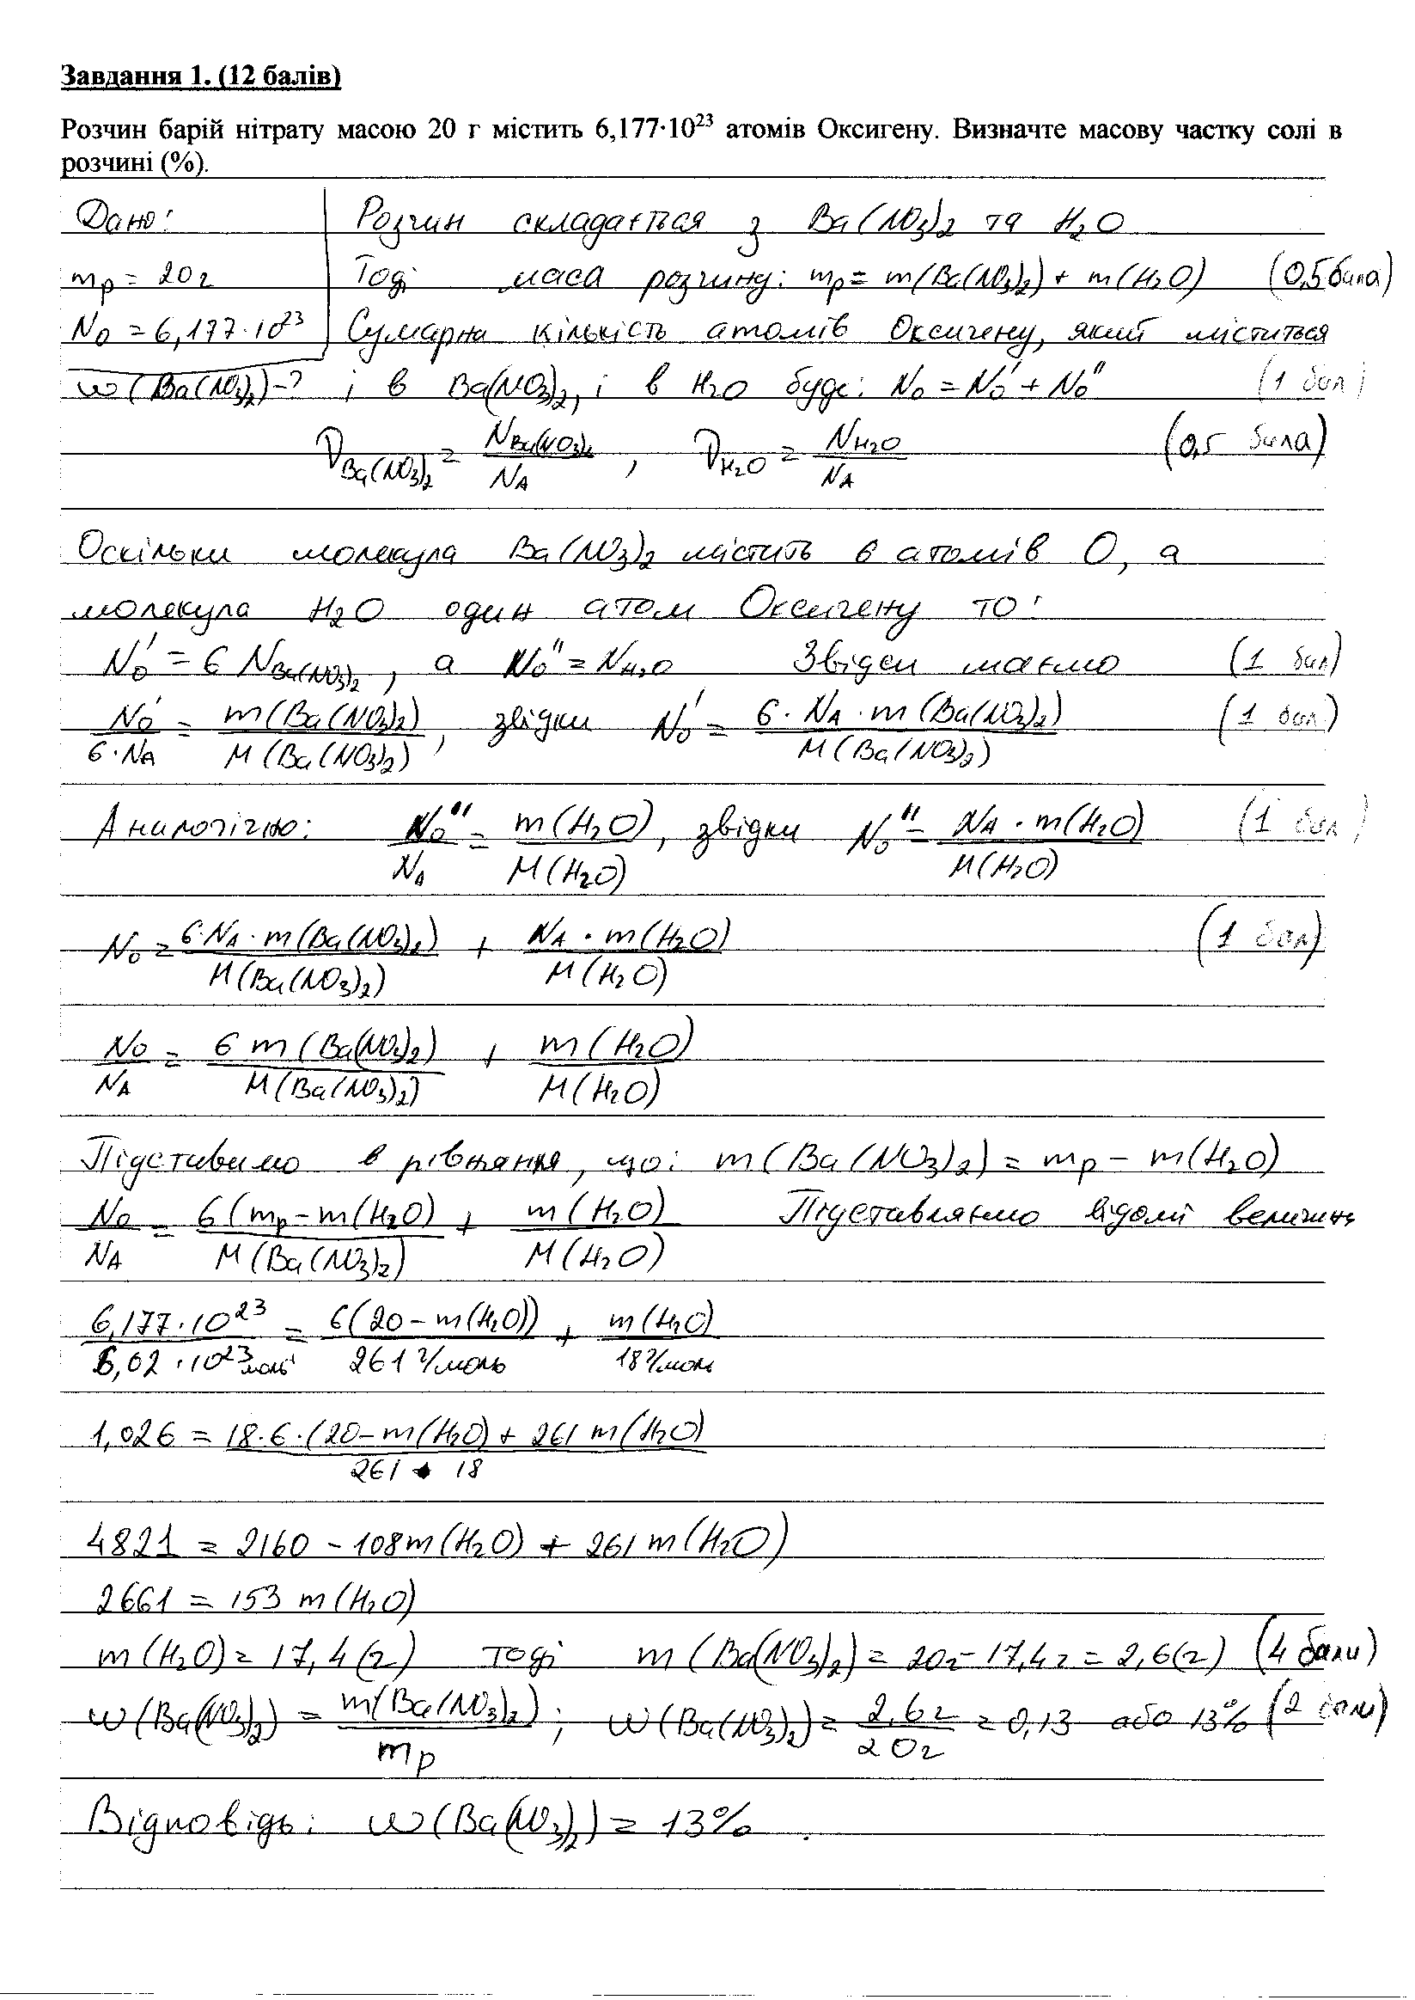

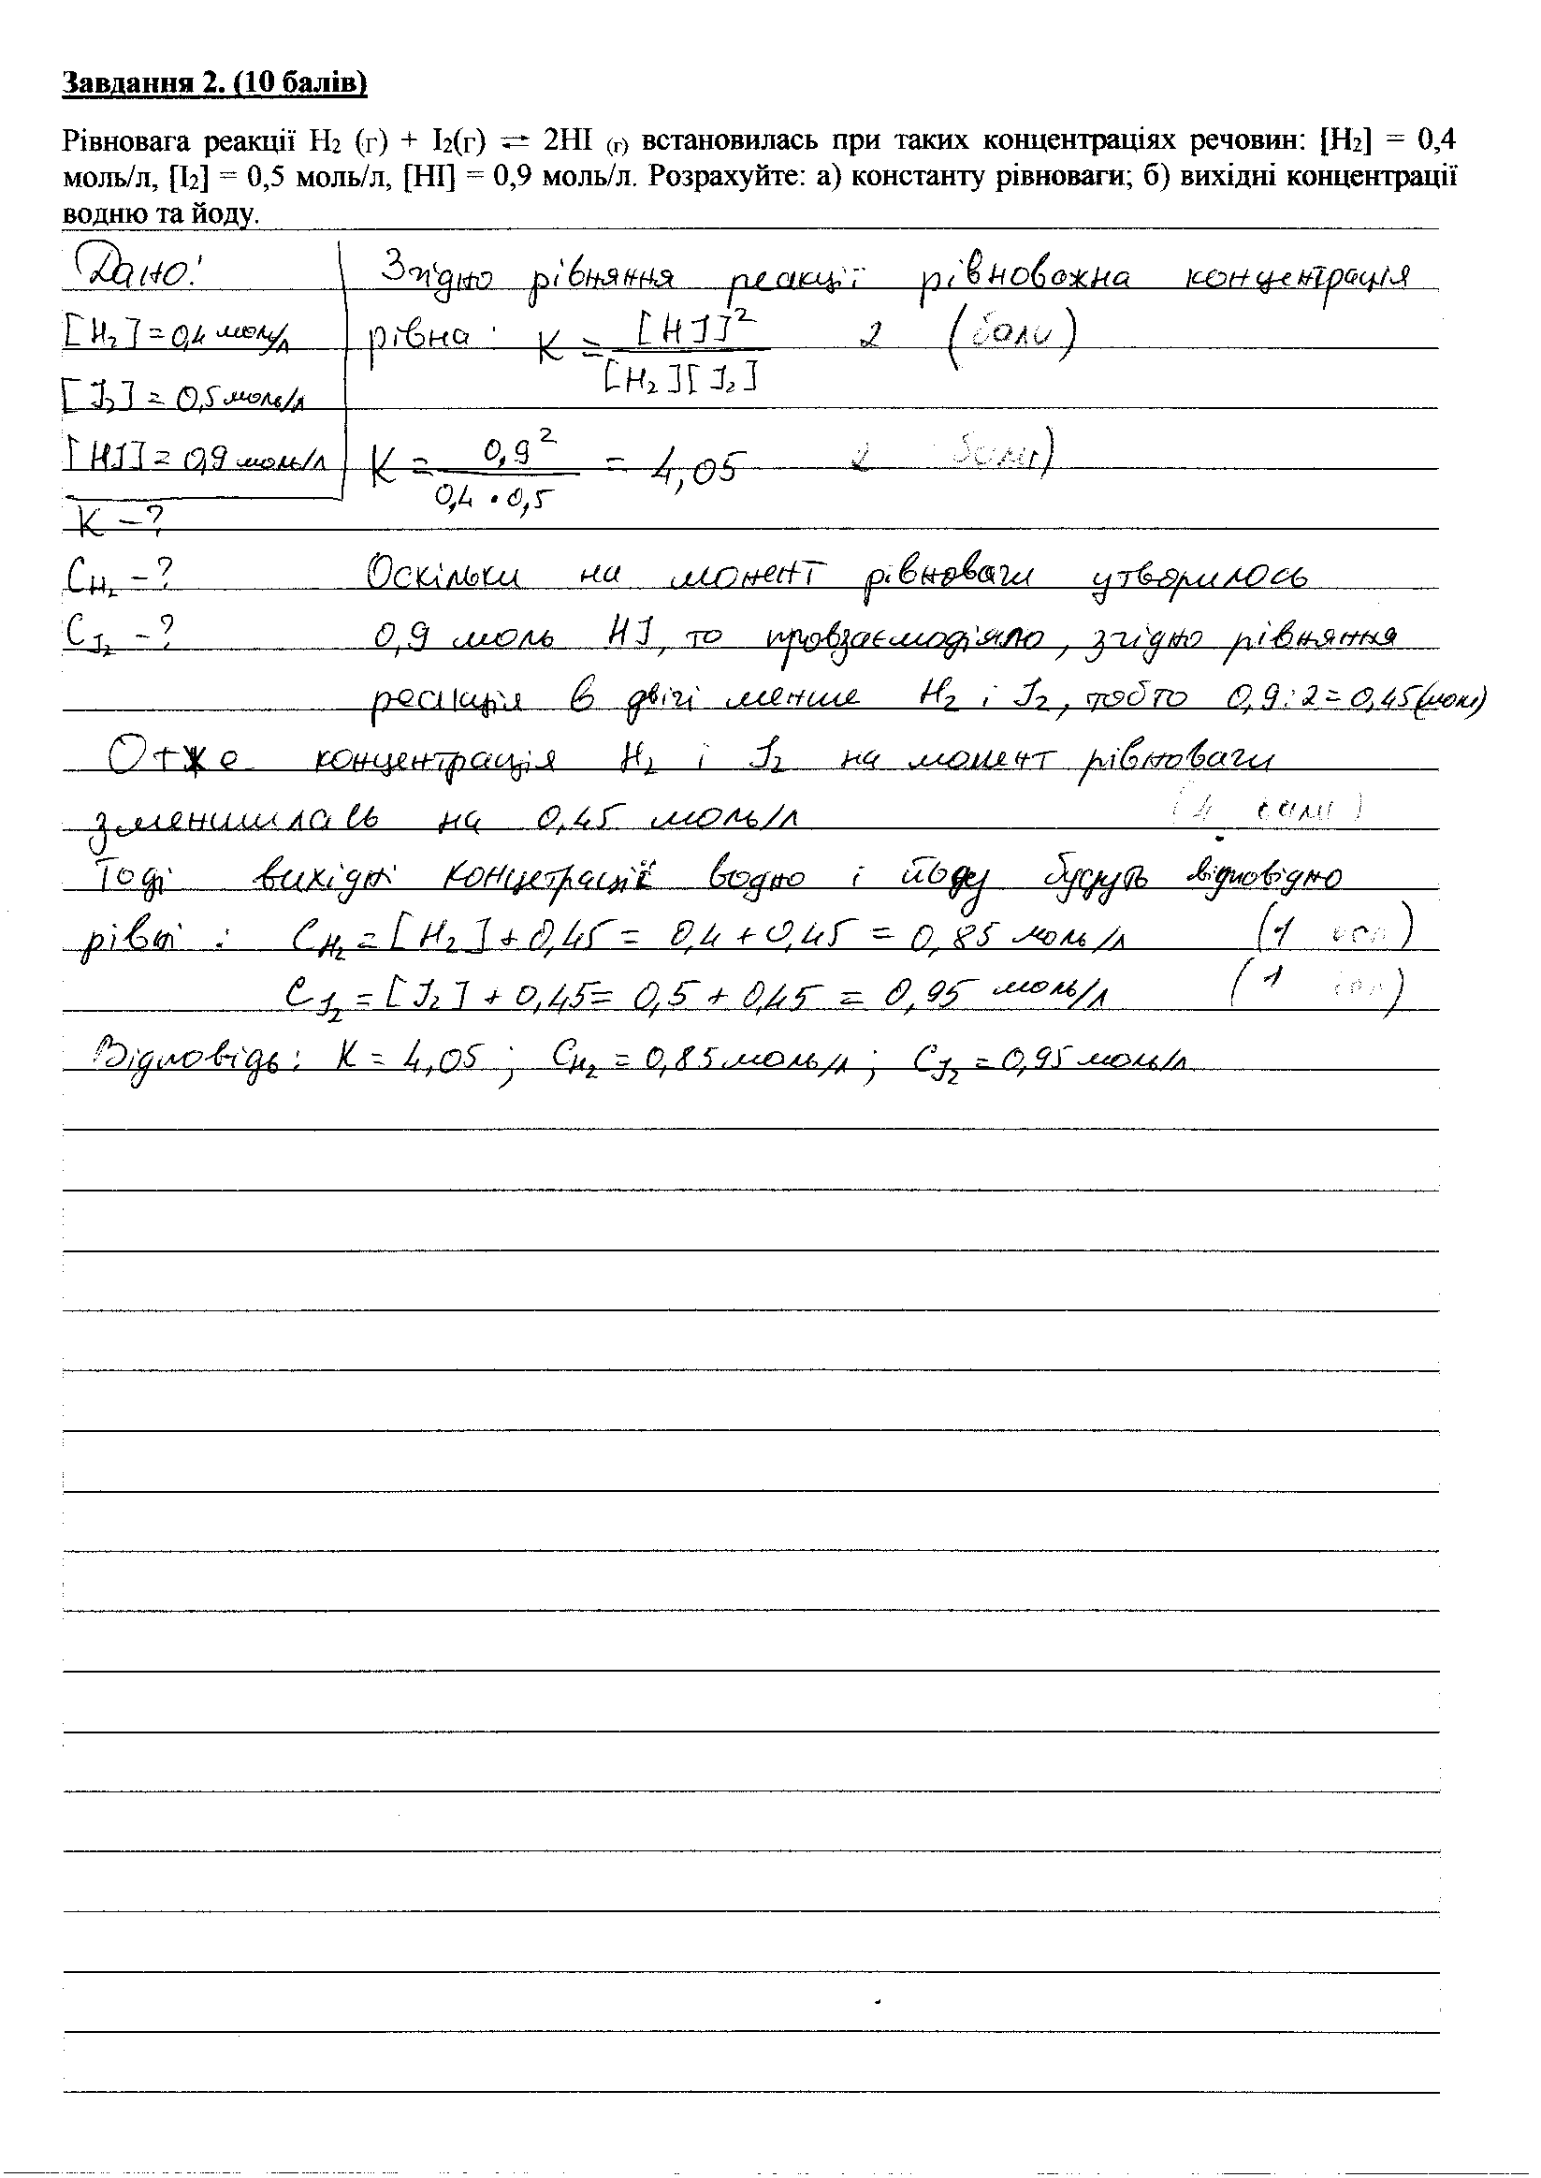

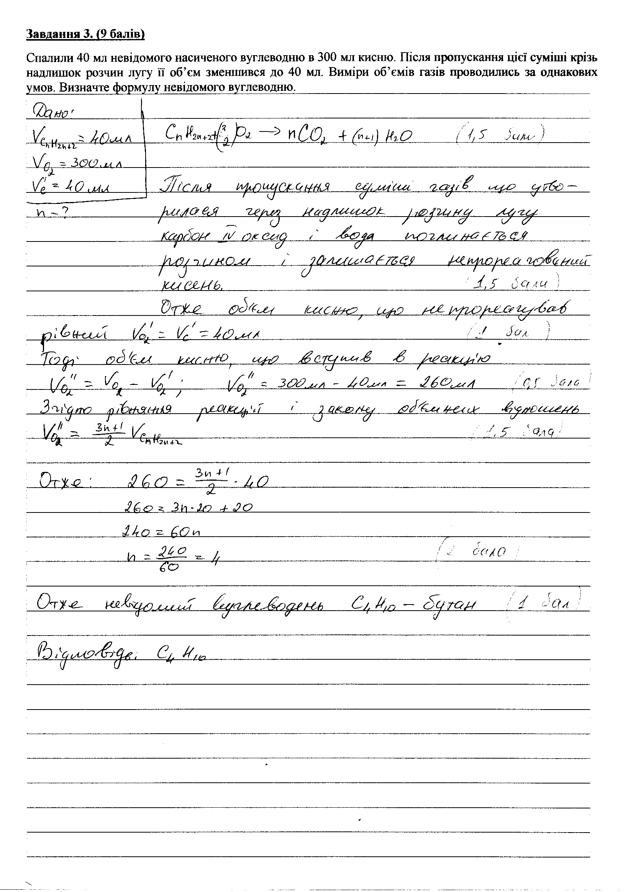

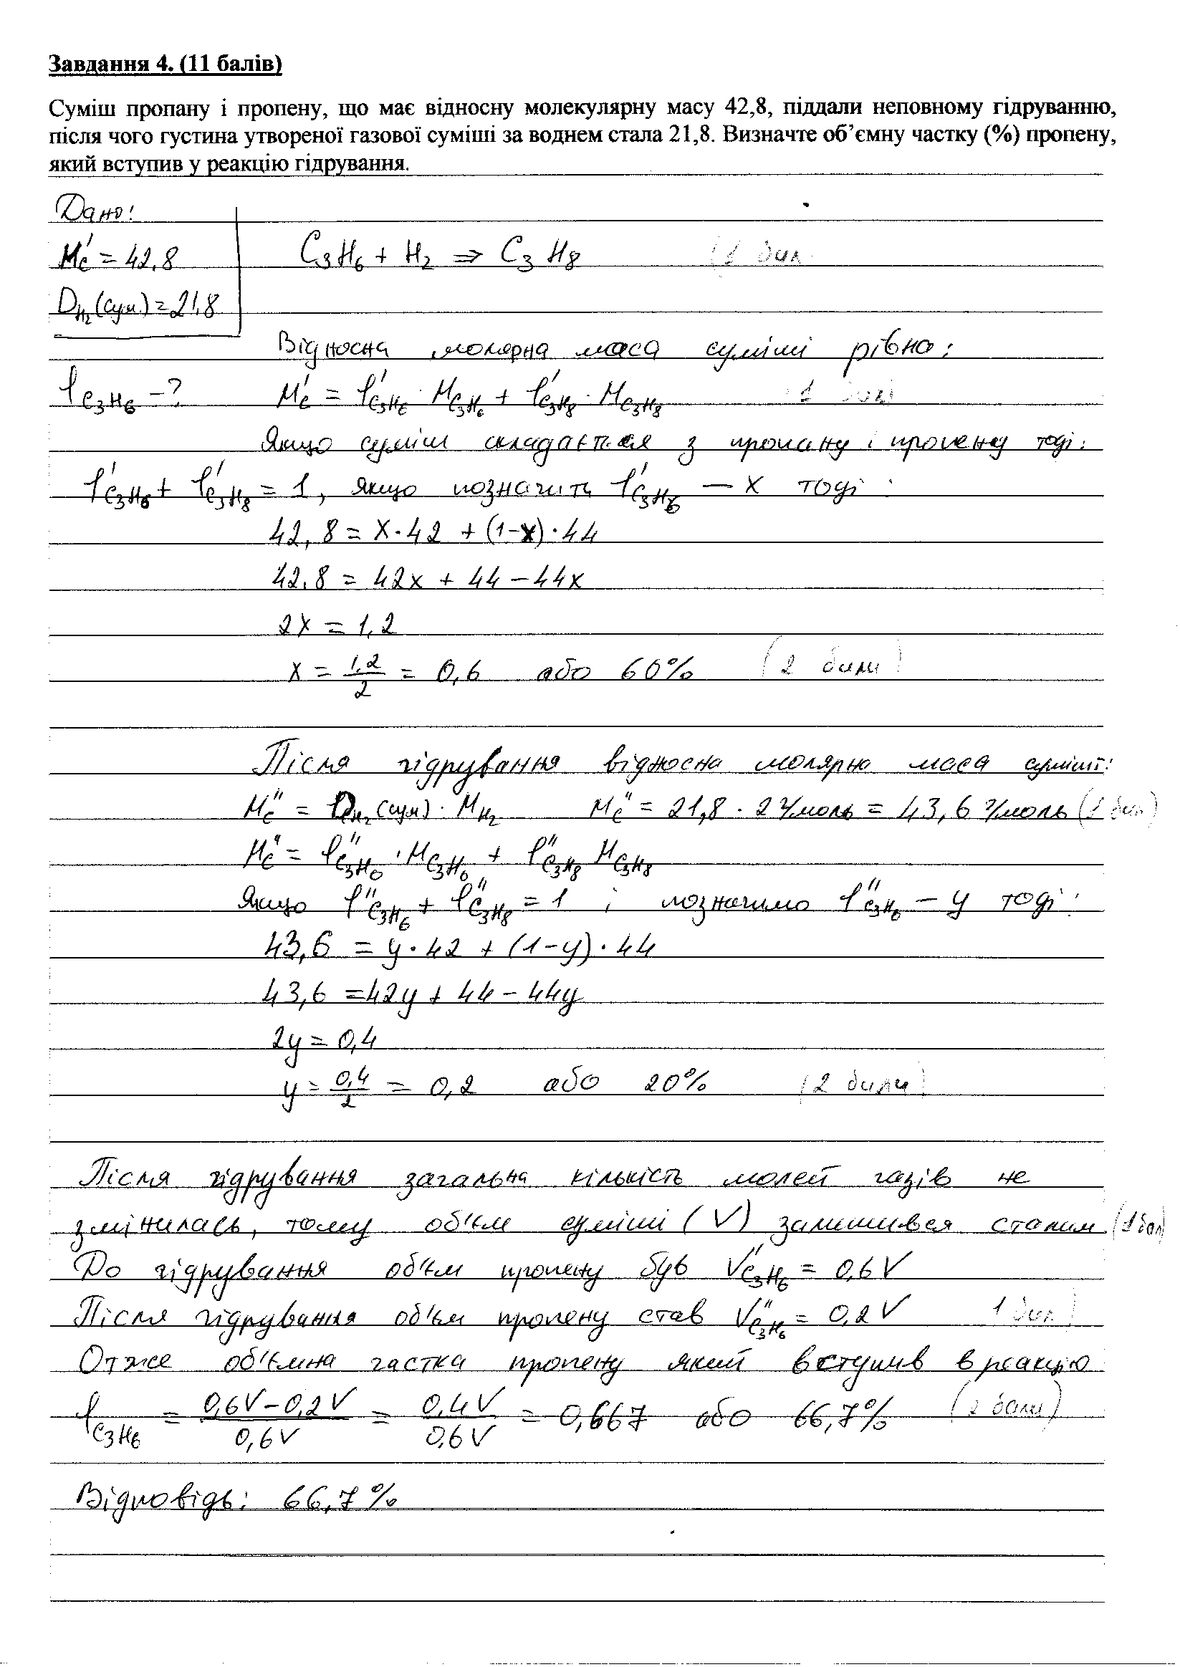

**Завдання 5. (12 балів)**

У 1774 р. шведський хімік К. Шеєле добув сполуку К2МnО4, сплавляючи манган (IV) оксид, калій гідроксид та калій нітрат. Він назвав цю сполуку «хамелеоном» через те, що водний розчин цієї речовини на повітрі змінює забарвлення із зеленого на буро-фіолетове. Написати рівняння добування, К2МnО4 і пояснити, чому змінюється колір. Урівняйте окисно-відновні реакції методом електронного балансу, вкажіть окисник та відновник. Дати назви всім продуктам реакцій.

MnO2 + KOH + KNO3 → K2MnO4 + KNO2 + H2O (0,5 бал)

|  |  |  |
| --- | --- | --- |
| Mn+4 - 2e → Mn+6 | 1 |  |
| N+5 + 2e → N+3 | 1 |  |

(1 бал) за напівреакції

N+5 (KNO3) – окисник

Mn+4 (MnО2) – відновник (0,5 бала)

MnO2 + 2KOH + KNO3 = K2MnO4 + KNO2 + H2O (1 бал)

Оскільки K2MnO4 – нестійка сполука вона диспропорціонує і переходить в MnO2 – бурий осад та KMnO4 – фіолетова розчинна речовина (2 бали)

K2MnO4 + H2O → KMnO4 + MnO2 + KOH (0,5 бал)

|  |  |
| --- | --- |
| Mn+6 + 2e → Mn+4 | 1 |
| Mn+6 - 1e → Mn+7 | 2 |

(1 бал) за напівреакції

Mn+6 (K2MnO4) – окисник

Mn+6 (K2MnO4) – відновник

Реакція дипропорціонування (0,5 бала)

3K2MnO4 + 2H2O = 2KMnO4 + MnO2 + 4KOH (1 бал)

K2MnO4 – калій манганат (1 бал)

KNO2­ – калій нітрат (1 бал)

H2O – вода (гідроген оксид) (0,5 бала)

MnO2 – Манган(IV) оксид (1 бал)

KOH – калій гідрокид (0,5 бала)

**Завдання 6. (16 балів)**

Елементи А, B, С, X знаходяться в одному з малих періодів періодичної системи елементів Д. І. Менделєєва; елементи X, Y, Z – в одній групі. Кожний з елементів А, В, C може безпосередньо сполучатися з кожним з елементів X, Y, Z, утворюючи тверді кристалічні речовини. Найпоширеніша сполука АХ. Оксиди елементів А і В мають основний характер, оксид елемента C має амфотерні властивості. Реакція між простими речовинами, утвореними елементами C і Y, відбувається бурхливо, з утворенням сполуки CY3. Якщо цю сполуку розчинити у воді і пропустити крізь утворений розчин газ X2, розчин забарвлюється спочатку в жовтий, а потім у червоний колір. Якщо ж цей розчин добавити до безбарвного розчину BZ2, то він набуває коричневого кольору. Визначити елементи, описати хід міркувань та скласти відповідні рівняння хімічних реакцій. Який тип хімічного зв’язку в молекулі АХ?

В другому періоду немає двох елементів основного характеру. Отже А, B, С, X знаходяться в третьому періоді. (1 бал)

Тільки два елементи третього періоду мають основний характер це натрій і магній. (0,5 бала)

Лише один елемент має амфотерні властивості отже С – алюміній. (1 бал)

Найпоширеніша сполука АХ. Елемент А може бути або натрій або магній. Тоді сполука АХ або NaCl, або MgS. NaCl – є досить поширеною сполукою (кухонна сіль). Значить А – натрій, Х – хлор та В – магній. (3 бали)

Оскільки X, Y, Z – в одній групі то Y, Z теж галогени.(0,5 балів)

Активніший галоген витісняє менш активний з його солі тоді AlY3 + Cl2 = AlCl3 + Y2. Якщо розчин набуває жовтого забарвлення, яке при збільшенні концентрації стає червоним, це значить продуктом взаємодії є Бром. Отже Y – бром. (1,5 бал)

2AlBr3 + 3Cl2 = 2AlCl3 + 3Br2 (1 бал)

Дійсно реакція між алюмінієм та бромом відбувається доволі бурхливо. 2Al + 3Br2 = 2AlBr3 (1 бал)

Отже сполука BZ2, може бути або MgF2, або MgI2. Оскільки вільний бром в розчині здатний витісняти лише слабшого галогена і розчин набуває коричнового забарвлення то елемент Z – йод. (1 бал)

Br2 + MgI2 = MgBr2 + I2 (1 бал)

Кожний з елементів Na, Mg, Al може безпосередньо сполучатися з кожним з елементів Cl2, Br2, I2

2Na + Cl2 = 2NaCl

2Na + Br2 = 2NaBr

2Na + I2 = 2NaI

Mg + Cl2 = MgCl2

Mg + Br2 = MgBr2

Mg + I2 = MgI2

Al + Cl2 = AlCl3

Al + Br2 = AlBr3

Al + I2 = AlI3

Всі продукти взаємодії є твердими кристалічними речовинами. (2,5 бали)

В молекулі АХ (NaCl) зв'язок між атомами йонний, так як це зв'язок міх типовим метало і неметалом. (2 бали). Різниця в електронегативностях між атомами Δχ=3,16–0,93=2,33, що також вказує на йонність даного зв’язку.